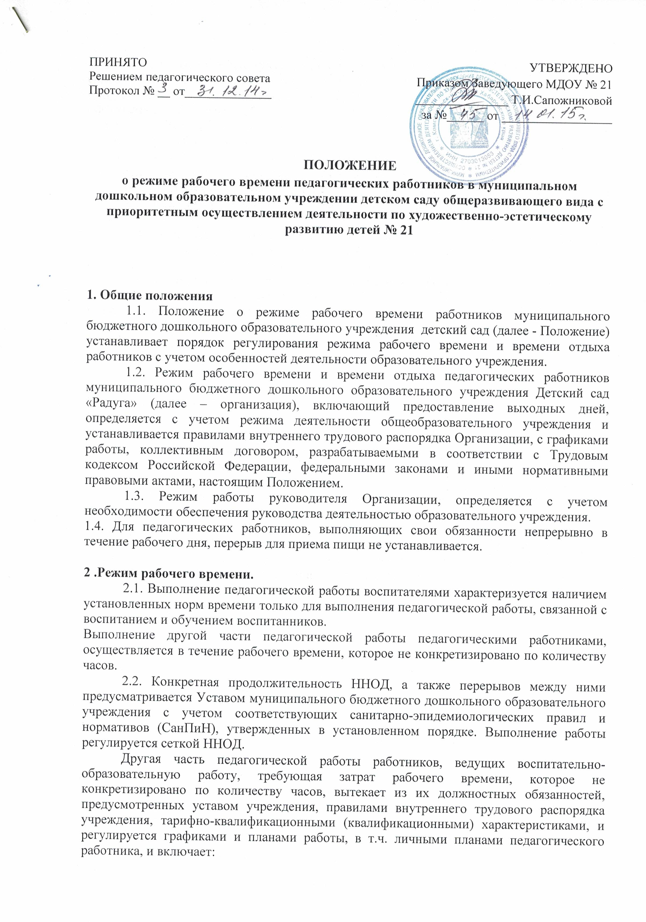

- выполнение обязанностей, связанных с участием в работе педагогических, методических советов, с работой по проведению родительских собраний, консультаций, оздоровительных, воспитательных и других мероприятий, предусмотренных образовательной программой;
- время, затрачиваемое непосредственно на подготовку к работе по обучению и воспитанию воспитанников, изучению их индивидуальных способностей, интересов и склонностей, а также их семейных обстоятельств и жилищно-бытовых условий;
- еженедельно педагоги один час работают в методическом кабинете по изготовлению пособий, знакомятся с новинками методической литературы, с передовым педагогическим опытом, занимаются повышением квалификации, самообразования, подготовки к занятиям и т.п.
2.3 Выполнением дополнительно возложенных на педагогических работников обязанностей, непосредственно связанных с образовательным процессом, с соответствующей дополнительной оплатой труда.
2.4. В организации установлена пятидневная рабочая неделя, выходные дни: суббота, воскресенье и праздничные дни.
Режим работы устанавливается в две смены:
1 смена – с 7.⁰⁰ до 14.¹²
2 смена – с 11.⁴⁸ до 19.⁰⁰
Воспитателям дается 1 час в неделю на работу в методкабинете.
Режим работы старшего воспитателя с 8 до 15.42
Режим работы музыкального руководителя:
1 смена – с 8.⁰⁰ до 12.⁴⁸
2 смена – с 12.⁰⁰ до 16.⁴⁸
2.5. Часовая нагрузка составляет:
для руководителя – 40 часов в неделю;
для педагогических работников - 36 часов в неделю,
музыкального руководителя – 24 часа в неделю,
2.6. Накануне нерабочих праздничных дней и выходного дня продолжительность рабочего дня работника сокращается на один час.

3. Режим рабочего времени работников образовательного учреждения в период отмены для воспитанников воспитательно-образовательного процесса по санитарно-эпидемиологическим, климатическим и другим основаниям
3.1. Периоды отмены посещения для воспитанников, по санитарно-эпидемиологическим, климатическим, ремонтно-аварийным и другим основаниям являются рабочим временем педагогических.

